**悅巴西，**

**我的未來不是夢！**

**人權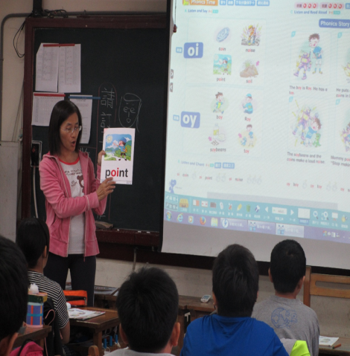議題融入英語教學設計**

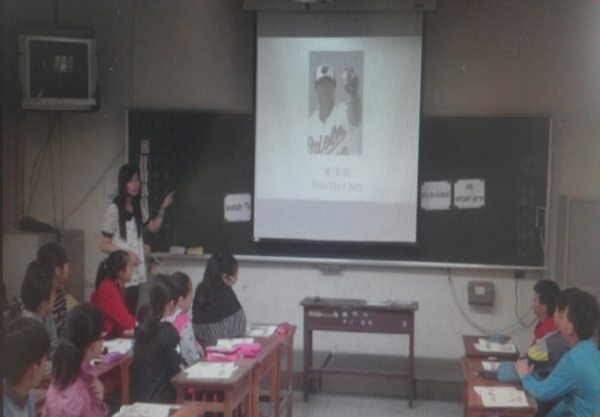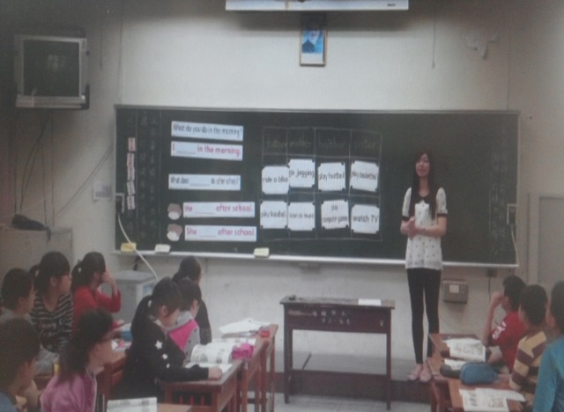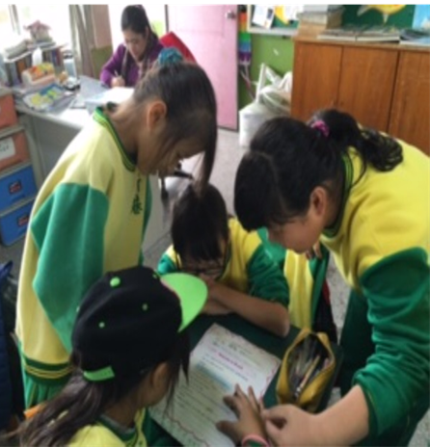**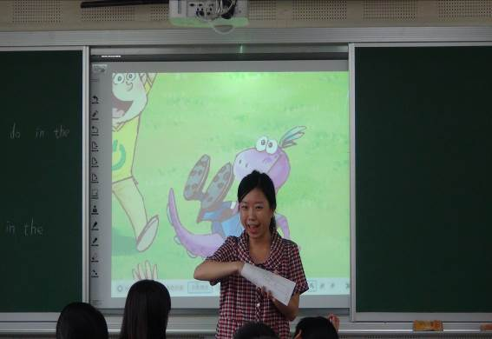**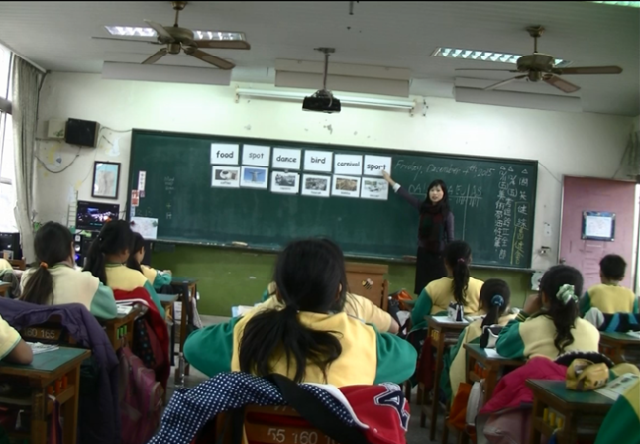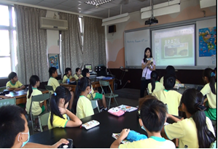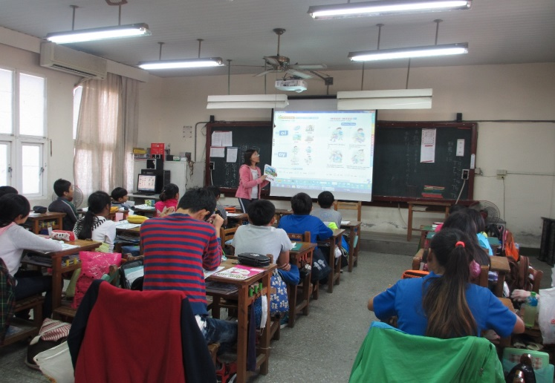**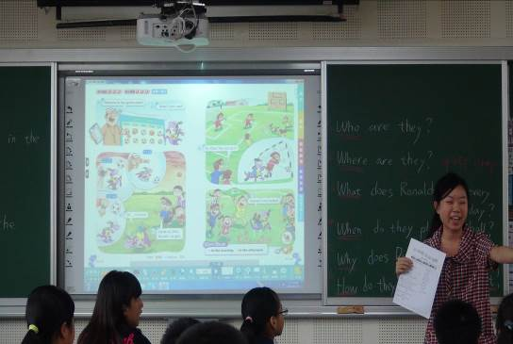**

目錄

[壹、教學理念及教學設計 4](#_Toc446656202)

[一、教學理念 4](#_Toc446656203)

[二、 教學設計 5](#_Toc446656204)

[貳、教師專業社群共同備課運作過程 7](#_Toc446656210)

[參、活動進行步驟：人權融入英語教學教案 12](#_Toc446656211)

[一、人權融入英語教學教案 12](#_Toc446656212)

[二、人權融入英語教學修正教案 53](#_Toc446656213)

[肆、實施成效：學生學習單及成效分析等 54](#_Toc446656214)

[一、學生學習單 54](#_Toc446656215)

[二、成效分析 57](#_Toc446656216)

[伍、PLC教師專業社群之教學反思 64](#_Toc446656217)

[陸、附錄：觀課紀錄表 66](#_Toc446656218)

# 壹、教學理念及教學設計

## 一、教學理念

*「如果你想走得快，你要自己走；如果你想走得遠，你要找個伴。」------非洲古老諺語*

以往教師是教室裡那唯一但孤獨的王，而今教師們正勇敢攜手邁向「共學、共備」的過程，藉由組成專家團體，進而展開「共同備課、觀課以及議課」。

我們四位成員雖然都來自「四所不同的學校」，且皆有鑑於身處小校，而缺乏相同背景的教學夥伴可商討而感到困擾，但為了促進自己專業成長，決定組成「跨校英語學習社群」，透過分享、相互交流、腦力激盪、一起討論及修正教學的方式，相互為彼此支持且有力的後盾，共同激發教學創意，改變課堂風景從自己的教室開始。

英語教師團隊組成「教師專業學習社群 (Professional Learning Community, 簡稱PLC) 」，PLC英語團隊的結合為這四所小校園的天空畫一道美麗的彩虹，集體智慧譜出課程教案，滿足學生多元學習風格的可能。教師們藉由不同的教學個人特質與教學特色，定期共同備課，共譜教學的美好。「一節一特色，分享與合作」是社群的合作模式，教師社群先討論擬定教學方向，進而共同備課以及共同討論設計出每一節的教學活動，並且回到各校錄製各節教學，蒐集學生學習成果，最後，共約時間觀看彼此的影帶，進行觀課與反思，透過彼此分享，最後進行再共同議課與修正原先教案，作為往後教學的基石。

在共備共學的歷程中，PLC英語團隊秉持「分享與合作」信念，一起分享教學，合作教案。本教案以「人權議題」融入教學，結合國際教育，透過繪本教學、大明星的生涯規劃設計、發音課程的角色扮演和綜合活動巴西嘉年華的體驗活動等，讓學生參與對人權的感受力，也顛覆學生對於南美洲巴西幫派鬥爭、毒品、貧民窟等負面刻板印象，讓學生瞭解不論其種族、性別、社會階級、身處地域等皆應享有基本的人權，如工作權、教育權、生命權等，此外也將所學應用到在日常生活中，提高人與人相處之間的包容力。

## 二、 教學設計

六年級學生即將邁入中學階段，正是他們開始思考與探索各自未來的「職涯」，而「工作權」正是基本人權之一，因此，此次教學設計選定翰林版本Dino on the Go! 7 的第三課 What Do You Do in the Morning?，並將人權教育融入英語教學中，讓學生透過合作學習，達成教師指派的各種教學活動，臻熟聽說讀寫等面向。

人權是普遍的、不可分割的，且互相包容的。在**第一節課的「課繪本閱讀課程」**中，學生透過繪本閱讀教學，進行巴西國旗的認知學習，了解到巴西國旗的綠色代表森林，象徵著巴西以農立國。人們辛勤種植咖啡豆，學生藉由課程了解到巴西人們需要將咖啡營收大多數所得要回交給地主，體驗到台灣農民有較多的自主權。此外，學生藉由「台巴記趣」學習單的活動省思，感受到台灣和巴西人民生活的相異點，藉此學習尊重與包容異國文化特色。在教育方面，學生透過國際教育融入課程教學，體會到「世界是平的」。在世界的另一端，有和我們一起就讀公立小學的同學；有和我們一樣濱海以海鮮為美食的國家。然而最特別的是，全年巴西嘉年華活動國民所展現的熱情，有別於台灣以特殊節慶為主題，人們以節慶所呈現的熱鬧氛圍，略有不同。

在**第二節課的「單字句型課程」**裡，教師透過本課單字(如play basketball, play baseball, go jogging…)，結合時下知名運動員或明星，協助學生探索與瞭解自己，透過對「人權」的認識，學生可以學會尊重自己也尊重別人。

在**第三節課「課文對話」**的教學過程中，發現學生對於巴西片面的印象多為黑人、足球、嘉年華、奔放舞女、運動細胞發達等刻板用詞，因此為了培養學生欣賞、包容個別差異並尊重自己與他人的權利，並了解人權是人與生俱來所具備的權力，無論性別、種族、年紀的人都應享有。在教學中，透過小組合作重組課文對話，並藉由提問讓學生了解課文故事中的人事時地物等基本架構，進而帶出學生對人權之一「工作權」的認識和性別平等意識。希望學生能體會不須因為性別，甚至種族等原因而對嚮往的職業卻步，我們應該相互瞭解、尊重並包容他人所選擇的職業。在共備課文會話教學課程設計過程中，我們決定針對課文中‘‘No pain, no gain.”這句話與學生進行對話，讓學生透過分享的方式，思考與本諺語有關的例子或故事，藉以讓學生能體會，無論從事何種職業都需要一分耕耘，才能一分收穫。寄望他們能深刻體會成功並非一夕之間，更需要持續的付出與努力。

在**第四節課「發音故事」**的課程中適時融入人權教育phonics story(The boy is Roy. He has a toy. He puts soybeans and coins in his toy. The soybeans and coins make a loud noice. Mommy points at Roy and says, ‘‘Stop making that noice!’’)，讓學生反思日常生活中是否也因為自己的喜歡(例如在遊戲的過程中大肆喧嘩)，而造成他人的困擾而不自知。進而讓學生願意從而採取行動，解決問題，並站在他人的立場同理他人，以建構富有人權的美好家庭、校園甚至社會，這也才是我們最終人權教育的目的。

在人權議題學習策略設計方面，學生藉由**第五節課「巴西嘉年華」**活動課程，透過同儕間「互動」的方式，彼此先進行討論巴西文化主題，共同完成學習單，再進行發表，學生透過「經驗」分享與共同「參與」的活動歷程，藉由課室活動體驗巴西人們的生活方式與文化風情。

相信孩子們透過這五堂課，除了學會英語知識，與同儕合作完成所交付的學習活動外，更重要的是體悟到No pain, no gain.以及人權的重要性！ **貳、教師專業社群共同備課運作過程**

**觀課 ─進行公開授課**

**─全程錄影**

議課 ─反思教學

─提出改進策略

─修正教學設計

**共備 ─跨四校的教師專業學習社群**

**─實體與網路共備**

**~首部曲~**

透過新竹縣教育處制訂，每周二下午為全縣英語教師共同不排課的方式，組成「跨四校的教師專業學習社群 (Professional Learning Community, 簡稱PLC) 」。PLC英語團隊除了定期會面共備外，由於分處四校，所以也善加運用線上平台(如e-mail信件往返、google文件共作共享、即時通訊軟體line等)，進行資源分享與討論，可謂兼顧實體與網路共備。

**~次部曲~**

每位社群成員皆進行公開授課，但由於分處四校，因而難以每次實際前往各校進行實際觀課，因此，最後採全程錄影的方式，將影片檔上傳至雲端硬碟，分享給其餘夥伴。而各位夥伴則於定期會面之前，觀看其餘成員的教學影片，觀察孩子的學習歷程、學習困難，並於會面時分享教學省思與觀課建議，最後共同調整教案，啟動另一個「新的備課」。

**~三部曲~**

集結總整觀課紀錄表，並體察他人所給予的意見與回饋，最後反思自己的教學，且從學生學習的角度檢視我們的教學設計，進行教材教法討論，檢討教學的成效，並提出改進策略，修正教學設計，吸取經驗，達到備課、議課不斷的循環，成為教學成長最有力的證明。

*來自四所小班小校的英語領域教師，透過PLC教師社群，以「分享合作」的信念共同備課、觀課與議課，拉近彼此鄰近學校的距離，我們這群「幸福小英師」，將這份共創教學的美好，應用在英語課室教學，散播到自己的教學天地裡，也讓學生探索學習的生活是幸福的。*

|  |  |
| --- | --- |
| IMG_4965 | IMG_4969 |
| 104.9.1討論備課主題 | 104.9.1相互提供備課內容想法 |
| IMG_0472 | IMG_0462 |
| 104.10.6討論教案設計主題 | 104.10.6討論教案設計主題 |
| IMG_0884 | IMG_0876 |
| 104.11.3分享個人設計的教案 | 104.11.3共同設計第五節課教案 |
| **C:\Users\user\AppData\Local\Microsoft\Windows\Temporary Internet Files\Content.Word\IMG_1021.jpg** | C:\Users\user\AppData\Local\Microsoft\Windows\Temporary Internet Files\Content.Word\IMG_1020.jpg |
| 104.12.8學生學習交流 | 104.12.8修改教案共享與修正 |
| D:\珈綺\PLC\會議記錄\105.1.8\IMG_1214.JPG | D:\珈綺\PLC\會議記錄\105.1.8\IMG_1222.JPG |
| 105.1.5教學反思分享 | 105.1.5最後修正並統整教案 |
| H:\PLC\IMG_1260.JPG | H:\PLC\IMG_1257.JPG |
| 利用e-mail信件往返商討 | 利用google文件共享共作 |
| H:\PLC\IMG_1259.JPG |
| 利用即時通訊軟體line討論 |

# 參、活動進行步驟：人權融入英語教學教案

## 一、人權融入英語教學教案

**人權議題融入英語教學教案**

|  |  |  |  |  |  |
| --- | --- | --- | --- | --- | --- |
| 學習主題 | Dino on the Go!7 - Unit 3 What Do You Do in the Morning? | | | | |
| 教學對象 | 六年級學生 | 學習節數 | | | 共五節 |
| 教學目標 | ◆第一節課：  1.運用STW閱讀教學策略引導學生理解繪本內容。  2.藉由問答方式與學生共同完成繪本心智圖。  3.引導各組學生完成巴西探險記趣學習單。  ◆第二節課：  1.能聽辨並說出本課描述日常活動的單字。  2.能聽懂並以正確的語調說出句型。  ◆第三節課：  1.能理解課文內容。  2.能針對No pain, no gain.一詞進行思考與故事創作。  ◆第四節課：  能學會Phonics Time中的發音及例字。  ◆第五節課：  1.能體驗、探索巴西文化，並進行導覽解說。  2.能利用已知的單字句型完成巴西四格漫畫。 | | | | |
| 能力指標 | ◆【英語】  -第一節課：  7-1-4 能認識外國風土民情。  -第二節課：  2-1-4 能以正確的語調說出簡易句型的句子。  -第三節課：  3-1-7 能朗讀課本中的對話和故事。  -第四節課：  5-1-6 能運用字母拼讀法(phonics)。  -第五節課：  7-1-1 能認識課堂中所介紹的國外主要節慶習俗。  ◆【人權教育議題】  -人權的價值與實踐：  1-3-4 了解世界上不同的群體、文化和國家，能尊重欣賞其差異。  -人權的內容：  2-3-6認識教育權、工作權與個人生涯發展的關係。 | | | | |
| 單字 | go jogging(慢跑), ride a bike(騎腳踏車), watch TV(看電視), listen to music(聽音樂), play baseball(玩棒球), play basketball(玩籃球), play computer games(玩電腦遊戲), play football(踢足球) | | | | |
| 教學句型 | ◆What do you do in the morning？  I go jogging in the morning.  ◆What does your sister / brother do after school？  She / He rides a bike after school. | | | | |
| 教學資源 | Dino on the Go!7教科書、字卡、圖卡、電子書、學習單、網路圖片資源(google, yahoo)等。 | | | | |
| **第一節：繪本巴西，閱讀趣!** | | | | | |
| 學習目標 | 1.能勇於回答教師問題並了解巴西文化的特色。  2.能依繪本內容製作心智圖。  3.能感受台灣與巴西文化之相異點並完成學習紀錄。 | | | | |
| 教具 | 世界圖、英語繪本(Brazil by Michael Dahl)、學習單。 | | | | |
| 教學流程 | | | 時間 | 評量 | |
| * **任務型學習前活動(Pre-task activity)：**   **活動一：巴西繪本教學**   1. 前測。 2. 教師呈現世界圖，請學生找出巴西所在地理位置。 3. 教師運用STW(What do you see? What do you think? What do you wonder?)閱讀教學策略進行巴西繪本教學。 4. 教師運用puzzle maker(拼字遊戲軟體)自編單字學習單。單字內容如下：   Brazil(巴西), farm(農場), coffee(咖啡), rice(飯), sport(運動), soccer(足球), football(足球), carnival(嘉年華), music(音樂), dance(跳舞)。 | | | 10  分鐘 | 1. 學生能夠理解繪本主要內容。 2. 學生能藉由教師提問，勇於回答問題。 3. 學生能夠完成學習單並了解字義。   ◆教師評量方式：  口語評量、紙筆評量  ◆附件一：前測試卷  ◆附件二：巴西繪本簡報  ◆附件三：巴西主題單字學習單 | |
| * **任務型學習發展活動(Task activity)：**   **活動二: 心智圖教學**   1. 教師提問，在黑板上與學生共同完成心智圖主題。   教師擬答：  topic(標題)：Brazil(巴西)  subjects(主題)：  weather(天氣), home(居家生活), food(飲食),  animals(動物), sports(運動)   1. 學生分成5組，依主題分組討論，在黑板上寫下主題內容。 | | | 15  分鐘 | 1. 學生能夠依繪本內容勇於回答問答。 2. 學生能夠透過分組，討論繪本內容後，完成主題摘要。   ◆教師評量方式：  實作評量 | |
| * **任務型學習後活動(Post-task activities)：**   **活動三: 巴西探險記趣**   1. 學生分成5組，依學習單主題分組討論，在繪本裡還有沒有其它感興趣的食、衣、住、行呢? 紀錄在巴西探險記裡。 2. 想想看、說說看、寫寫看，台灣和巴西在食、衣、住、行方面，有什麼相同或不同的地方呢? 和同學討論後，紀錄在巴西探險記趣學習單裡。 | | | 15  分鐘 | 1. 學生透過合作學習能對巴西生活有更進一步的瞭解。 2. 學生能比較台巴兩國的生活，體驗異國風俗民情。   ◆教師評量方式：  口語評量、紙筆評量  ◆附件四：台巴記趣學習單 | |

|  |  |  |  |
| --- | --- | --- | --- |
| **第二節：單字句型我最行！** | | | |
| 學習目標 | 1. 能聽辨並說出本課描述日常活動的單字。 2. 能聽懂並以正確的語調說出句型。 | | |
| 教具 | 電腦、單槍投影機、PPT、字圖卡、句型條、海報、學習單。 | | |
| 教學流程 | | 時間 | 評量 |
| * **任務型學習前活動(Pre-task activity)：**   **活動一：Sentence pattern review**  1. Greeting  2.複習學生以前學過的“What do you do……？”句型  eg. What do you do on Sunday？  What do you do in the library？ | | 3分鐘 | 學生能活用學習過的句型。  ◆教師評量方式：  口語評量 |
| * **任務型學習發展活動(Task activity)：**   **活動二：Vocabulary instruction**  1. 教師教學單字，請學生用身體動作表現出單字意義，並跟著唸讀。  2. 教師播放PPT，介紹八位代表性人物並複習八個日常活動單字。  3. 教師舉例各活動代表性人物，學生能正確找出相對應的字卡及唸讀出單字。  **活動三：Sentence patterns instruction**  教師利用句型條教學句型：  1. 句型1介紹  What do you do in the morning？  I go jogging in the morning.  2. 教師播放PPT，學生根據圖片練習句型1。  3. 句型2介紹（第三人稱單數she/he變化）  What does your sister / brother do after school？  She / He rides a bike after school.  4.教師利用海報教學第三人稱單數一般動詞的變化。 | | 12分鐘  12分鐘 | 1. 學生能正確辨別字卡。 2. 學生能正確唸讀出單字。   ◆附件五：PPT-Vocabulary   1. 學生能聽懂並以正確的語調說出句型。 2. 學生能參與課堂上的口語練習。   ◆教師評量方式：  口語評量、紙筆評量  ◆附件六：  PPT- Sentence |
| * **任務型學習後活動(Post-task activities)：**   **活動四： I got your mind!**  1. 每位學生先在學習單上設定好家庭成員在早上和放學後做的日常活動，並寫下單字。  2. 二位學生一組，提問問句的學生得到答案後，用圖示紀錄。  3. 最後二位學生的單字和圖示相互對照，就可得知同組組員是否作答正確，彼此都讀懂對方的心了。   * **總結(Wrap Up)：**   **活動五： Review & sharing**   1. 教師抽點上述活動分組的組別，進行句型的分享。 2. 請學生簡單描述這八個日常活動與其代表性人物間的關係，並思考是否對個人的生涯發展有影響。 | | 10分鐘  3分鐘 | 學生能透過活動，進行單字的書寫與句型的口語練習。  ◆附件七：I got your mind worksheet   1. 學生能展現本堂課單字和句型的學習成果。 2. 學生能對八個日常活動與其代表性人物間的工作關係有基本的認識，並能分享其對個人生涯發展的影響。   ◆教師評量方式：  實作評量 |

|  |  |  |  |
| --- | --- | --- | --- |
| **第三節：對話故事小達人！** | | | |
| 學習目標 | 1. 能理解課文內容。 2. 能針對No pain, no gain.一詞進行思考與故事創作。 | | |
| 教具 | 課本、電子書、白紙、海報紙、學習單。 | | |
| 教學流程 | | 時間 | 評量 |
| * **任務型學習前活動(Pre-task activity)：**   **活動一： Hello, Brazil.**  1.教師複習單字go jogging, ride a bike, watch TV, listen to music, play football, play basketball, play baseball, play computer games  2.發下每組一份打散的課文句子對話條。  3.播放課文內容數次，但不揭示影像，讓學生各自仔細聆聽課文的內容，並一同整理排出對話順序。  5.分享聽到的課文對話順序。  6.揭示課文動畫影片，與各組核對所整理的順序。 | | 12分鐘 | 1. 學生口頭回答以學的單字。 2. 學生透過分組合作，進行課文重組。   ◆教師評量方式：  口語評量、實作評量  ◆附件八：Story dialogue 課文對話句子條  ◆附件九：Let’s unscramble the story together.讓我們一起重組課文 |
| * **任務型學習發展活動(Task activity)：**   **活動二：Let’s read story together.**  1.透過角色扮演讓學生唸讀課文。  2.利用5W1H提問課文相關問題，確認學生理解其意。  There are many people in the story and who are they?  Where are they?  What does Ronaldo do every day?  When do they play football?  Why does Dino feel very tired?  How do they feel when Dino shoot? | | 10分鐘 | 1. 學生能朗誦課文。 2. 學生能回答教師5W1H的提問。   ◆教師評量方式：  口語評量、實作評量  ◆附件十：  空白漫畫單 |
| * **任務型學習後活動(Post-task activities)：**   **活動三：Draw our story.**  1.播放電子書中No pain, no gain.的故事影片。  2.鼓勵小組從課文中的No pain, no gain.為發想，利用所學過的句型，各組挑選出一張空白漫畫圖，發揮創意設計對話。  3.小組上台分享，其餘組別利用評分表給予該組回饋與建議。 | | 18分鐘 | 1. 學生能了解No pain, no gain.的意思。 2. 學生能自編對話 3. 學生能聆聽並紀錄他組的故事。   ◆教師評量方式：  口語評量、實作評量  ◆附件十一：Draw our story map觀摩紀錄表 |

|  |  |  |  |
| --- | --- | --- | --- |
| **第四節：字母拼讀樂！** | | | |
| 學習目標 | 能學會Phonics Time中的發音及例字。 | | |
| 教具 | 字母拼讀例字卡、電子書。 | | |
| 教學流程 | | 時間 | 評量 |
| * **任務型學習前活動(Pre-task activity)：**   **活動一：Review**  1.教師帶領學生複習Unit 2 的字母拼讀例字。  2.播放CD並請學生跟讀。 | | 5分鐘 | 1. 學生的參與度。 2. 學生的發音。   ◆教師評量方式：  口語評量 |
| * **任務型學習發展活動(Task activity)：**   **活動二：字母拼讀教學**  1. 教師開啟 Phonics Time 電子書，利用字母拼讀例字卡，依序帶領學生拼讀出正確的發音。  2. 教師播放 CD，請學生仔細聆聽並跟讀。  3. 請學生看Phonics Time, Part B的例字，先自行拼讀，老師再一一帶念並加入拍手練習。  **活動三：字母拼讀故事教學**  1. 教師開啟 Phonics Story 電子書，引導學生瞭解圖意，並帶讀故事內容。  2. 教師播放 CD，請學生仔細聆聽及跟讀。 | | 25分鐘 | 1. 學生的參與度。 2. 學生能瞭解Phonics Story的故事內容並跟讀。   ◆教師評量方式：  口語評量 |
| * **任務型學習後活動(Post-task activities)：**   **活動四：Role Play**  1. 教師請學生每組派2人到台前演出故事情  境。(可由教師唸故事，學生演動作。)  2.演完後，教師發問Q1：‘‘Why does Roy make a loud noise? ” Q2: ‘‘How does Mommy do?”  3.完成學習單。 | | 10分鐘 | 1. 學生能上台演出故事情境。 2. 學生能回答教師提問。   ◆教師評量方式：  口語評量  ◆附件十二：Phonics time worksheet |

|  |  |  |  |
| --- | --- | --- | --- |
| **第五節：巴西大冒險** | | | |
| 學習目標 | 1. 能體驗、探索巴西文化，並進行導覽解說。 2. 能利用已知的單字句型完成巴西四格漫畫。 | | |
| 教具 | 六大巴西主題字卡、圖卡、主題學習單、漫畫學習單。 | | |
| 教學流程 | | 時間 | 評量 |
| * **任務型學習前活動(Pre-task activity)：**   **活動一：歡樂嘉年華**  1.教師播放影片引導情境進入探索巴西文化課程。  Real in Rio  <https://www.youtube.com/watch?v=URWOoBxTkJ4>  2.教師呈現六個主題的字卡：   * Spot：Christ the Redeemer(救世基督像) * Dance: Capoeira(卡波耶拉舞) * Bird: Toucan (大嘴鳥) * Carnival: Samba(森巴) * Sport: Soccer(足球) * Food: coffee(咖啡)   3.學生依據圖卡進行主題配對。 | | 5分鐘 | 學生能了解巴西文化內容。  ◆教師評量方式：  實作評量  ◆附件十三：六個巴西主題字卡及圖卡 |
| * **任務型學習發展活動(Task activity)：**   **活動二：巴西導覽員**  1.將學生依主題分為六組，教師提供主題學習單。  2.學生抽圖卡決定導覽內容。  3.小組討論導覽內容並完成主題學習單。 | | 15分鐘 | 學生透過引導完成各主題的導覽內容。  ◆教師評量方式：  口語評量、實作評量  ◆附件十四：巴西嘉年華學習單(六大主題) |
| * **任務型學習後活動(Post-task activities)：**   **活動三：巴西文化遊**  1.教師講解活動方式，並發下自創漫畫單。  2.學生分組上台導覽各主題內容，台下學生完成自創漫畫單。  3.小組進行一分鐘設計有獎徵答問題。  4.進行有獎徵答活動。  5.小組表揚。  6.後測。 | | 20分鐘 | 1. 學生在各組分享的過程中完成漫畫單。 2. 學生能口頭回答各小組設計的有獎徵答問題。   ◆教師評量方式：  口語評量、實作評量  ◆附件十五：Comic strip story自創漫畫  ◆附件一：後測試卷 |

**Unit 3 What Do You Do in the Morning? 前後測試卷**

Class：\_\_\_\_\_\_\_ No.\_\_\_\_\_ Name：\_\_\_\_\_\_\_\_\_\_\_\_\_

**附件一**

**一、繪本巴西，閱讀趣！**

**◆請將適當答案填入空格中。**

|  |  |  |
| --- | --- | --- |
| ( ) | 1. | Where is Brazil? |
|  |  | 1. Asia b. Europe c. South America d. Africa |
| ( ) | 2. | What language do people in Brazil speak? |
|  |  | 1. Portuguese b. Spanish c. English d. Chinese |
| ( ) | 3. | How’s the weather in Brazil? |
|  |  | 1. hot and wet b. cold c. windy d. cool |
| ( ) | 4. | What is Brazil’s farm grow most? |
|  |  | 1. corn b. coffee c. vegetables d. tea leaves |
| ( ) | 5. | What sport do people in Brazil like the best? |
|  |  | 1. baseball b. basketball c. jogging d. football |

**二、單字句型我最行！**

**◆思考以下日常活動，並寫下關於這些活動的名人或影響你的人物。**

|  |  |  |  |  |
| --- | --- | --- | --- | --- |
| 日常活動 | bp_fall06_backyard_jogging_l | ANd9GcR2fFJVzsSW8rO5Z11ilatkK0sJD0c2P5xcUDP6b1YdCiwvsySr | how-to-play-basketball | child-on-computer |
| 此活動的名人 |  |  |  |  |
| 日常活動 | 07012011ride6 | tv6f-1-web | Vitals_Music | playing-football-right |
| 此活動的名人 |  |  |  |  |

**◆請想想你寫的這八位人物與其工作的關係，並思考是否對你的個人生涯發展有影響。**

|  |
| --- |
|  |

**三、對話故事小達人！**

**◆句子重組。**can/ we/ to/ the/ sports camp/ how / go / ?

\_\_\_\_\_\_\_\_\_\_\_\_\_\_\_\_\_\_\_\_\_\_\_\_\_\_\_\_\_\_\_\_\_\_\_\_\_\_\_\_\_\_\_\_\_\_\_\_\_\_\_

**◆請將適當答案填入空格中。**

|  |  |  |
| --- | --- | --- |
| ( ) | 1. | No pain, no gain. |
|  |  | 1. 一分耕耘，一分收穫。 2. 種豆得豆，種瓜得瓜。 3. 活到老，學到老。 |
| ( ) | 2. | A: Where’s the sports camp?  B:\_\_\_\_\_\_\_\_\_\_\_\_\_\_\_\_\_\_\_\_ |
|  |  | 1. That’s right! b. Follow me! c. Hooray! |

**四、字母拼讀樂！**

**◆ 請回答下列問題。**

|  |  |  |
| --- | --- | --- |
|  | 1. | [ɔɪ]可以拼成哪兩個字母？ |
|  |  |  |
|  | 2. | 通常出現在字尾發[ɔɪ]音的字母會拼成oi / oy (請圈選) |
|  | 3. | If someone makes a loud circle/noise in public, we should point/play at him and stop him. (請圈選) |
| ( ) | 4. | If you want to buy something, you can use it. What’s that? |
|  |  | 1. coin b. boy c. toy |
| ( ) | 5. | It can be refined oil, everyone should get the nutrition from it to survive. |
|  |  | 1. point b. soybeans c.soil |

**巴西繪本簡報**

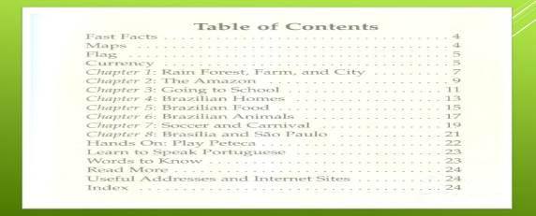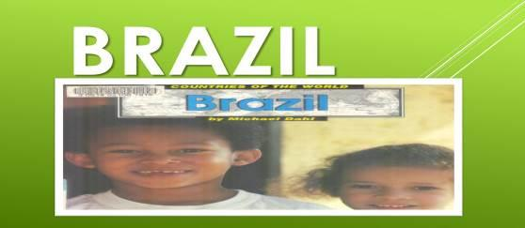

**附件二**

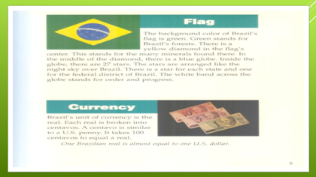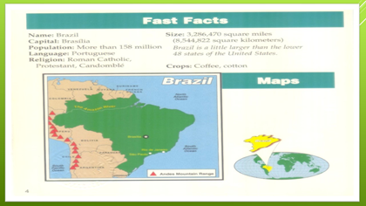

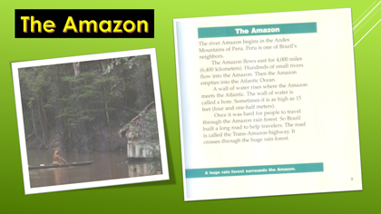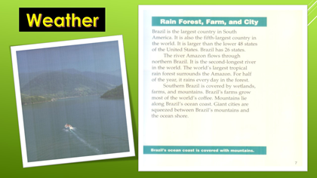

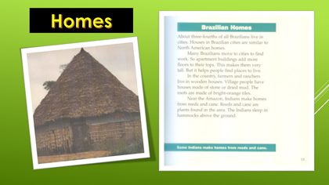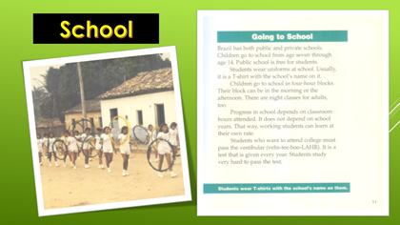

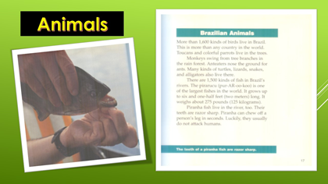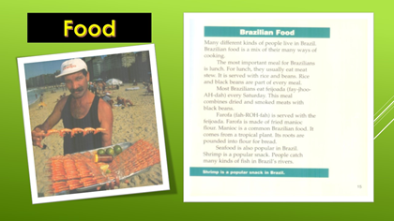

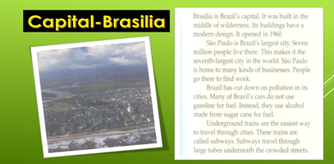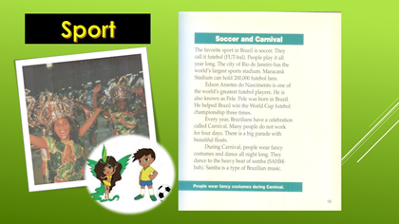

**巴西主題單字學習單**

Class：\_\_\_\_\_\_\_ No.\_\_\_\_\_ Name：\_\_\_\_\_\_\_\_\_\_\_\_\_

**附件三**

**請依下列提示造句完成下列拼字填空。**

**Puzzles in Brazil**

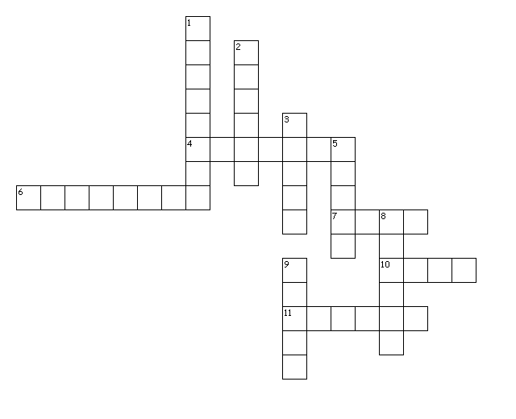

|  |
| --- |
| **Word Bank單字表：**  Brazil(巴西), farm(農場), coffee(咖啡), rice(飯), sport(運動), soccer(足球), football(足球), carnival(嘉年華), music(音樂), dance(跳舞) |

Across (橫行)

4. Monkeys are popular \_\_\_\_\_\_\_\_ in Brazil.

6. People in Brazil often have a celebration called \_\_\_\_\_\_\_\_.

7. I eat \_\_\_\_\_\_\_\_ and vegetables for lunch.

10. I can see a lot of coffee on the Brazil's \_\_\_\_\_\_\_.

11. Football is the same game called \_\_\_\_\_\_\_\_in England.

Down (直行)

1. \_\_\_\_\_\_\_\_ is the same game of soccer.

2. \_\_\_\_\_\_\_ is a country in South America.

3. Capoeira is an art of fight and \_\_\_\_\_\_\_\_ in Brazil.

5. The main (主要的) \_\_\_\_\_\_\_ of Brazil is soccer

8. Brazil's farms grow most of the world's \_\_\_\_\_\_\_\_.

9. People in Brazil like to listen to samba(森巴) \_\_\_\_\_\_\_\_.

Class：\_\_\_\_\_\_\_ No.\_\_\_\_\_ Name：\_\_\_\_\_\_\_\_\_\_\_\_\_

**想想看、說說看、寫寫看，台灣和巴西在食、衣、住、行方面，有什麼相同或不同的地方呢? 和同學討論後，紀錄在台巴記趣學習單裡吧!**

**附件四**

**台巴記趣**

|  |  |  |
| --- | --- | --- |
| **Country 國家** | **Taiwan** | **Brazil** |
| Continent 洲 |  |  |
| Food 飲食 |  |  |
| Home 居家 |  |  |
| Animal 動物 |  |  |
| Sport 運動 |  |  |
| Music 音樂 |  |  |
| Other 其它：  \_\_\_\_\_\_\_\_\_\_\_\_ |  |  |

**PPT-Vocabulary**

|  |  |  |  |
| --- | --- | --- | --- |
| **附件五** |  |  |  |
| 林義傑  Kevin Lin | 陳偉殷  Wei-Yin Chen | 林書豪  Jeremy Lin | 台北暗殺星  TPA |
|  |  |  |  |
| 薛德瑞  DeraySyue | 電視兒童  TV fans | 五月天  Mayday | 貝克漢  David Robert Joseph Beckham |

**附件六**

**PPT-Sentence**

|  |  |  |  |
| --- | --- | --- | --- |
|  |  |  |  |
|  |  |  |  |

|  |  |  |  |  |  |  |  |  |  |  |  |  |  |  |  |
| --- | --- | --- | --- | --- | --- | --- | --- | --- | --- | --- | --- | --- | --- | --- | --- |
| **附件七**  I got your mind!  ◎請先設定家庭成員在早上和放學後做的日常活動，並寫出單字：   |  |  |  |  |  | | --- | --- | --- | --- | --- | | family members |  |  |  |  | | in the morning |  |  |  |  | | after school |  |  |  |  |   http://www.910club.cn/ppt/beijing/UploadFiles_8374/201203/2012030708112560.jpg◎Ask & Draw：二人一組進行句型練習。 |

Story dialogue

Cool! A sports camp!

**附件八**

Where is it? I know!

Follow me! On foot.

How do we go to the sports camp?

Ronaldo, what do you do in the morning?

I play football in the morning.

I watch TV in the morning.

What does Ronaldo do in the afternoon?

I know! Wow! Oh…

He plays football in the afternoon.

That’s right. I can’t wait!I’m tired.

Welcome to the sports camp!

Come on, Dino.

No pain, no gain.

Go, Dino! Hooray!

You can do it! I love football.

**附件九**

Let's unscramble the story together.

**讓我們一起重組課文**

Class:\_\_\_\_\_\_\_\_ Group: \_\_\_\_\_\_\_\_\_ Members:\_\_\_\_\_\_\_\_\_\_\_\_\_\_

* 請將討論過後的順序，依序貼在下方。

**空白漫畫單**

**附件十**

將圖片放大，刪除已有的對話，各組利用No pain, no gain.為發想設計漫畫。

|  |  |
| --- | --- |
|  |  |
|  |  |
|  |  |

**附件十一**

Draw our story map.

**觀摩紀錄表**

Class:\_\_\_\_\_\_\_\_ Number: \_\_\_\_\_\_\_\_\_ Name:\_\_\_\_\_\_\_\_\_\_\_\_\_\_

|  |
| --- |
| Group:\_\_\_\_\_\_\_\_\_\_    Draw the story map. |
| Group:\_\_\_\_\_\_\_\_\_\_    Draw the story map. |
| Group: \_\_\_\_\_\_\_\_\_\_    Draw the story map. |

**附件十二**

Phonics Time Worksheet

Class:\_\_\_\_Number:\_\_\_ Name:\_\_\_\_\_\_\_\_\_

\*Listen, Look and Write

|  |  |
| --- | --- |
| **1.**    The b is R. He has a t. | **2.**    He puts s\_\_beans and c\_\_ns in his t\_\_. |
| **3.**    The sbeans and the cns make a  loud nse. | **4.**    Mommy pnts at R and says, “Stop making that nse!” |

**附件十三**

spot

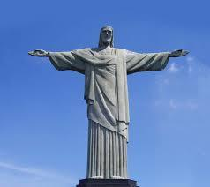

**附件十三**

**附件十三**

Christ the Redeemer

**dance** **capoeira**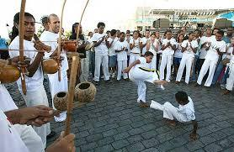

**附件十三**

**附件十三**

**bird**

**附件十三**

**toucan**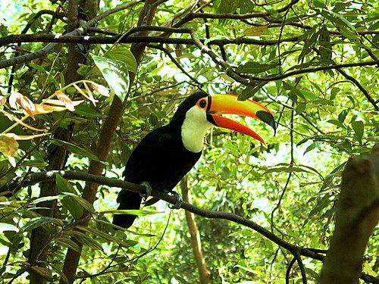

**附件十三**

**carnival**

**附件十三**

**samba**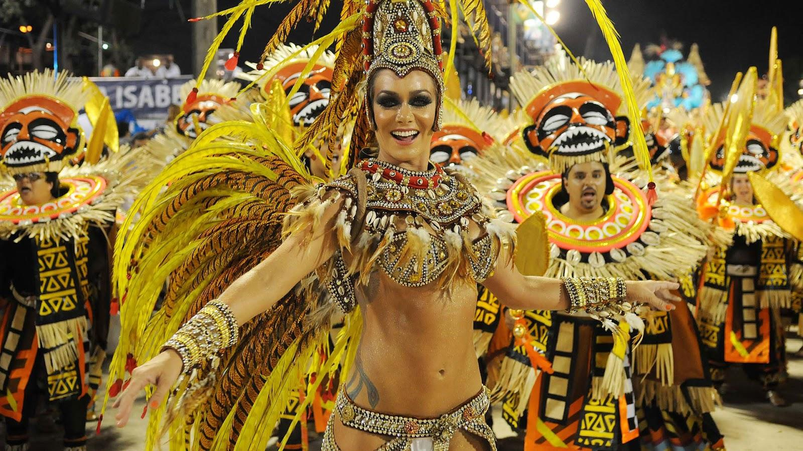

**附件十三**

)**sport**

**附件十三**

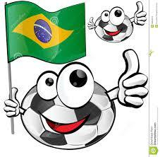 **soccer**

**附件十三**

**附件十三**

**附件十三**

**food**

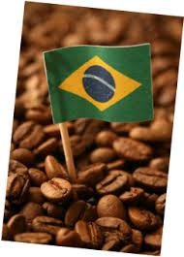**coffee**

**附件十三**

**附件十三**

**巴西嘉年華學習單-景點篇spot**

**附件十四**

**Class：\_\_\_\_\_ Team Topic：\_\_\_\_\_\_\_\_\_\_\_\_\_\_\_\_\_\_\_\_\_\_\_\_**

**Reporters：\_\_\_\_\_\_\_\_\_\_\_\_\_\_\_\_\_\_\_\_\_\_\_\_\_\_\_\_\_\_\_\_\_\_\_\_\_\_**

**1. Where is the most famous spot in Brazil?**

The most famous spot in Brazil

isin .

Rio de Janeiro is the in Brazil.



Word Bank單字表：

Christ the Redeemer, second largest city,

Rio de Janeiro

**2. What’s the character of it?**

Christ the Redeemer is .

It’s a famous landmark in .

It is .

It’s also in the world.

Word Bank單字表：

38 meter high, the statue of Jesus, one of the seven wonders, Rio de Janeiro

**巴西嘉年華學習單-舞蹈篇dance**

**Class：\_\_\_\_\_ Team Topic：\_\_\_\_\_\_\_\_\_\_\_\_\_\_\_\_\_\_\_\_\_\_\_\_**

**附件十四**

**Reporters：\_\_\_\_\_\_\_\_\_\_\_\_\_\_\_\_\_\_\_\_\_\_\_\_\_\_\_\_\_\_\_\_\_\_\_\_\_\_**



**1. What is the famous dance in Brazil?**

The famous dance in Brazil is .

**2. What’s the character of it?**

It is which combines

.

Word Bank單字表：

a Brazilian art form **/** capoeira **/**

fight, dance, rhythm and movement

**巴西嘉年華學習單-鳥類篇bird**

**Class：\_\_\_\_\_ Team Topic：\_\_\_\_\_\_\_\_\_\_\_\_\_\_\_\_\_\_\_\_\_\_\_\_**

**附件十四**

**Reporters：\_\_\_\_\_\_\_\_\_\_\_\_\_\_\_\_\_\_\_\_\_\_\_\_\_\_\_\_\_\_\_\_\_\_\_\_\_\_**



This is the famous bird in .

Its name is .

It has black .

Its bill is and .

But it sings .

|  |
| --- |
| Word Bank單字表：  badly, big, Brazil, colorful, feathers, toucan |

**巴西嘉年華學習單-嘉年華篇carnival**

**Class：\_\_\_\_\_ Team Topic：\_\_\_\_\_\_\_\_\_\_\_\_\_\_\_\_\_\_\_\_\_\_\_\_**

**附件十四**

**Reporters：\_\_\_\_\_\_\_\_\_\_\_\_\_\_\_\_\_\_\_\_\_\_\_\_\_\_\_\_\_\_\_\_\_\_\_\_\_\_**



is the famous dance in Brazil.

People dance in the .

The music is .

People dress up in fancy .

Everyone dances .

|  |
| --- |
| Word Bank單字表：  carnivals, clothes, joyfully, lively, samba |

**巴西嘉年華學習單-運動篇sport**

**附件十四**

**Class：\_\_\_\_\_ Team Topic：\_\_\_\_\_\_\_\_\_\_\_\_\_\_\_\_\_\_\_\_\_\_\_\_**

**Reporters：\_\_\_\_\_\_\_\_\_\_\_\_\_\_\_\_\_\_\_\_\_\_\_\_\_\_\_\_\_\_\_\_\_\_\_\_\_\_**

**Welcome to Brazil**

**小朋友，想想如何分享巴西足球給大家呢? 複習單字填空後，**

**自編一則小故事和大家分享吧!**



|  |
| --- |
| **Word Bank單字表：**  sport(運動), Brazil(巴西), soccer(足球), gym(體育館) |

Let’s find out about the \_\_\_\_\_\_\_\_\_\_\_\_\_ of Brazil!

The favorite sport in Brazil is \_\_\_\_\_\_\_\_\_\_\_\_\_.

People in Brazil call it football.

They play it all year long.

They like soccer so much that Rio de Janeiro has the world’s largest \_\_\_\_\_\_for soccer.

The 2014 World Cup also took place in \_\_\_\_\_\_\_\_\_\_\_\_\_\_\_.

**◆ 學生自編：**

\_\_\_\_\_\_\_\_\_\_\_\_\_\_\_\_\_\_\_\_\_\_\_\_\_\_\_\_\_\_\_\_\_\_\_\_\_\_\_\_\_\_\_\_\_\_\_\_\_\_\_\_\_\_\_\_\_\_\_\_\_\_\_\_\_\_\_\_\_\_\_\_\_\_\_\_\_\_\_\_\_\_\_\_\_\_\_\_\_\_\_\_\_\_\_\_\_\_\_\_\_\_\_\_\_\_\_\_\_\_\_\_\_\_\_\_\_\_\_\_\_\_\_\_\_\_\_\_\_\_\_\_\_\_\_\_\_\_\_\_\_\_\_\_\_\_\_\_\_\_\_\_\_\_\_\_\_\_\_\_\_\_\_\_\_\_\_\_\_\_\_\_\_\_\_\_\_\_\_\_\_\_\_\_\_\_\_\_\_\_\_\_\_\_\_\_\_\_\_\_\_\_\_\_\_\_\_\_\_\_\_\_\_\_\_\_\_\_\_\_\_\_\_\_\_\_\_\_\_\_\_\_\_\_\_\_\_\_\_\_\_\_\_\_\_\_\_\_\_\_\_\_\_\_\_\_\_\_\_\_\_\_\_\_\_\_\_\_\_\_\_\_\_\_\_\_\_\_\_\_\_\_\_\_\_\_\_\_\_\_\_\_\_\_\_\_\_\_\_\_\_\_\_\_\_\_\_\_\_\_\_\_\_\_\_\_\_\_\_\_\_\_\_\_\_\_\_\_\_\_\_\_\_\_\_\_\_\_\_\_\_\_\_\_\_

**附件十四**

**巴西嘉年華學習單-飲食篇food**

**Class：\_\_\_\_\_ Team Topic：\_\_\_\_\_\_\_\_\_\_\_\_\_\_\_\_\_\_\_\_\_\_\_\_**

**Reporters：\_\_\_\_\_\_\_\_\_\_\_\_\_\_\_\_\_\_\_\_\_\_\_\_\_\_\_\_\_\_\_\_\_\_\_\_\_\_**

**Welcome to Brazil**

**小朋友，想想如何分享全世界最大產量巴西咖啡給大家呢?**

**複習單字填空後，自編一則小故事和大家分享吧!**

|  |
| --- |
| **Word Bank單字表：**  coffee (咖啡), Brazil(巴西), sells(賣), bitter (苦), poor(窮的) |

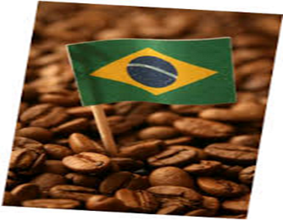Let’s find out about the drink (飲料) of Brazil!

It takes a bit \_\_\_\_\_\_\_\_ but is very tasty.

Many farmers in Brazil plant \_\_\_\_\_\_\_ beans.

Brazil also \_\_\_\_\_\_\_\_the most coffee beans in the world.

However, many of them are still \_\_\_\_\_\_\_\_.

They earn good money but give most of it to the rich.

**◆ 學生自編：**

\_\_\_\_\_\_\_\_\_\_\_\_\_\_\_\_\_\_\_\_\_\_\_\_\_\_\_\_\_\_\_\_\_\_\_\_\_\_\_\_\_\_\_\_\_\_\_\_\_\_\_\_\_\_\_\_\_\_\_\_\_\_\_\_\_\_\_\_\_\_\_\_\_\_\_\_\_\_\_\_\_\_\_\_\_\_\_\_\_\_\_\_\_\_\_\_\_\_\_\_\_\_\_\_\_\_\_\_\_\_\_\_\_\_\_\_\_\_\_\_\_\_\_\_\_\_\_\_\_\_\_\_\_\_\_\_\_\_\_\_\_\_\_\_\_\_\_\_\_\_\_\_\_\_\_\_\_\_\_\_\_\_\_\_\_\_\_\_\_\_\_\_\_\_\_\_\_\_\_\_\_\_\_\_\_\_\_\_\_\_\_\_\_\_\_\_\_\_\_\_\_\_\_\_\_\_\_\_\_\_\_\_\_\_\_\_\_\_\_\_\_\_\_\_\_\_\_\_\_\_\_\_\_\_\_\_\_\_\_\_\_\_\_\_\_\_\_\_\_\_\_\_\_\_\_\_\_\_\_\_\_\_\_\_\_\_\_\_\_\_\_\_\_\_\_\_\_\_\_\_\_\_\_\_\_\_\_\_\_\_\_\_\_\_\_\_\_\_\_\_\_\_\_\_\_\_\_\_\_\_\_\_\_\_\_\_\_\_\_\_\_\_\_\_\_\_\_\_\_\_\_\_\_\_\_\_\_\_\_\_\_\_\_\_

\_\_\_\_\_\_\_\_\_\_\_\_\_\_\_\_\_\_\_\_\_\_\_\_\_\_\_\_\_\_\_\_\_\_\_\_\_\_\_\_\_\_\_\_\_\_\_\_\_\_\_\_\_\_\_\_\_\_\_\_\_\_\_\_\_\_\_\_

**自創漫畫**

**附件十五**

Class:\_\_\_\_\_\_\_\_ Number: \_\_\_\_\_\_\_\_\_ Name:\_\_\_\_\_\_\_\_\_\_\_\_\_\_

* 利用學過的單字和句型融入巴西各主題創作四格漫畫。

|  |  |
| --- | --- |
|  |  |
|  |  |

## 二、人權融入英語教學修正教案(如曲線所示)

|  |  |  |  |  |
| --- | --- | --- | --- | --- |
| **第三節：對話故事小達人！** | | | | |
| 學習目標 | 1. 能理解課文內容。 2. 能針對No pain, no gain.一詞進行思考與故事創作。 | | | |
| 教具 | 課本、電子書、白紙、海報紙、學習單。 | | | |
| 教學流程 | | 時間 | 評量 | 修正原因 |
| * **任務型學習前活動(Pre-task activity)：**   **活動一： Hello, Brazil.**  1.教師複習單字go jogging, ride a bike, watch TV, listen to music, play football, play basketball, play baseball, play computer games  2.揭示電子書課文 (只有動畫無文字)，讓學生先觀看課文的動畫。  3.播放第二次課文動畫 (再聽一次只有動畫無文字)， 並邊記錄所聽到的關鍵字。  4. 播放第三次課文動畫 (有動畫及英文字幕)，小組分享聽到的訊息。  5.播放第四次課文動畫 (有動畫及中英文字幕)，核對各組對課文的理解。  6.發下每組一份打散的課文句子對話條，並一同整理排出對話順序。  7.分享聽到的課文對話順序。  8.揭示課文動畫影片，與各組核對所整理的順序。 | | 12分鐘 | 1. 學生口頭回答以學的單字。 2. 學生透過分組合作，進行課文重組。   ◆教師評量方式：  口語評量、實作評量  ◆附件八：Story dialogue 課文對話句子條  ◆附件九：Let’s unscramble the story together.讓我們一起重組課文 | \*原先：並無讓學生先觀看課文動畫，而是以聽力的方式，直接進行小組聽力重組。  \*修正：先讓學生觀看課文動畫數次，在讓學生進行小組聽力重組。  \*修正原因：原先的方式對某些學生過於有挑戰性，因此為降低挫折感，因而調換教學順序。 |
| * **任務型學習發展活動(Task activity)：**   **活動二：Let’s read story together.**  1.利用5W1H提問課文相關問題，確認學生理解其意。  There are many people in the story and who are they?  Where are they?  What does Ronaldo do every day?  When do they play football?  Why does Dino feel very tired?  How do they feel when Dino shoot?  2. 透過角色扮演讓學生唸讀課文。 | | 13分鐘 | 1. 學生能回答教師5W1H的提問。 2. 學生能朗誦課文。   ◆教師評量方式：  口語評量、實作評量  ◆附件十：  空白漫畫單 | \*原先：先讓學生角色扮演讓唸讀課文，再進行5W1H提問。  \*修正：先利用5W1H提問讓學生理解課文，之後再進行課文朗讀。  \*修正原因：應先讓學生對於課文有所理解，再進行角色扮演的朗讀，才能讓學生對於角色對話有所感知。 |
| * **任務型學習後活動(Post-task activities)：**   **活動三：Draw our story.**  1.播放電子書中No pain, no gain.的故事影片。  2.帶領學生從生活經驗想出有何與No pain, no gain.相關的故事或新聞。  3.鼓勵小組從課文中的No pain, no gain.為發想，利用所學過的句型，各組挑選出一張空白漫畫圖，發揮創意設計對話。  4.小組上台分享，其餘組別利用評分表給予該組回饋與建議。 | | 15分鐘 | 1. 學生能了解No pain, no gain.的意思。 2. 學生能自編對話 3. 學生能聆聽並紀錄他組的故事。   ◆教師評量方式：  口語評量、實作評量  ◆附件十一：Draw our story map觀摩紀錄表 | \*原先：並無引導學生思考關於No pain, no gain.的例子，而是讓學生直接小組討論。  \*修正：先針對No pain, no gain.一詞進行全班性分享，再回到各小組創作。  \*修正原因：尚無引導時，有些組別的學生會自逕改編漫畫格成為搞笑漫畫，No pain, no gain.一詞只以一句話帶過，特而對此教學再加入引導修正。 |

# 肆、實施成效：學生學習單及成效分析等

## 一、學生學習單

1. 巴西繪本趣

|  |  |
| --- | --- |
|  |  |
| 巴西單字學習單 | 台灣與巴西文化比較學習單 |

第二節 單字句型我最行！

|  |  |
| --- | --- |
| 20151231_132442.jpg | 20151231_132522.jpg |
| I got your mind!學習單 | I got your mind!學習單 |

第三節 對話故事小達人！

|  |  |
| --- | --- |
| IMG_1022 | IMG_1023 |
| 課文故事重組學習單 | 小組漫畫創作單 |

第四節 字母拼讀樂

|  |  |
| --- | --- |
|  |  |
| 字母拼讀樂學習單 | 字母拼讀樂學習單 |

第五節 巴西嘉年華

|  |  |
| --- | --- |
|  | 20151231_131825 |
| 嘉年華學習單 | 漫畫創作學習單 |

## 二、成效分析

**第一節 繪本巴西閱讀趣 前後測分析(A國小)**

|  |
| --- |
| **一、繪本問題** |
| Question 1:Where is Brazil? a. Asia b. Europe c. South America d. Africa |
| Question 2:What language do people in Brazil speak? a. Portuguese b. Spanish c. English d. Chinese |
| Question 3:How’s the weather in Brazil? a. hot and wet b. cold c. windy d. cool |
| Question 4:What is Brazil’s farm grow most? a. corn b. coffee c. vegetables d. tea leaves |
| Question 5:What sport do people in Brazil like the best? a. baseball b. basketball c. jogging d. football |

**二、學生繪本作答與前後測分析研究**

|  |  |  |  |  |  |  |  |  |  |  |
| --- | --- | --- | --- | --- | --- | --- | --- | --- | --- | --- |
| **(一) 學生「繪本巴西」作答情形** | | | | | | | | | | |
| 問題 | Q1. | | Q2. | | Q3. | | Q4. | | Q5. | |
| 施測前後 | 前測 | 後測 | 前測 | 後測 | 前測 | 後測 | 前測 | 後測 | 前測 | 後測 |
| 座號 / 正確答案 | c | | a | | a | | b | | d | |
| 1 | a | c | b | a | a | b | c | c | b | d |
| 2 | c | c | c | a | a | a | c | b | d | d |
| 3 | c | c | c | c | a | a | b | b | d | d |
| 4 | c | c | c | b | c | c | a | a | b | b |
| 5 | d | a | d | c | c | a | b | a | a | d |
| 6 | b | c | a | a | c | b | a | b | b | d |
| 7 | c | c | b | c | a | a | b | b | a | d |
| 8 | c | c | a | a | a | a | b | c | d | b |
| 9 | c | c | a | a | d | b | b | c | b | b |
| 10 | c | c | d | b | a | a | b | c | d | d |
| 11 | c | c | b | b | a | a | b | b | d | d |
| 12 | c | c | b | b | a | a | c | b | d | d |
| 13 | c | a | c | c | a | a | b | b | d | d |
| 14 | c | c | a | a | a | a | b | b | c | b |
| 15 | c | c | c | c | c | a | d | b | a | c |
| 16 | d | d | c | c | a | d | c | b | d | d |
| 17 | c | c | a | b | a | a | b | b | d | d |
| 18 | c | c | a | b | a | a | b | b | d | d |
| 19 | d | b | c | c | a | a | d | b | a | a |

|  |  |  |  |  |  |  |  |  |  |  |
| --- | --- | --- | --- | --- | --- | --- | --- | --- | --- | --- |
| **(二) 繪本巴西閱讀趣前後測分析** | | | | | | | | | | |
| 問題 | Q1. | | Q2. | | Q3. | | Q4. | | Q5. | |
| 施測前後 | 前測 | 後測 | 前測 | 後測 | 前測 | 後測 | 前測 | 後測 | 前測 | 後測 |
|  |  |  |  |  |  |  |  |  |  |  |
| 答對率 | 14 | 15 | 6 | 6 | 14 | 14 | 11 | 13 | 10 | 13 |
| 答錯率 | 6 | 5 | 14 | 14 | 6 | 6 | 9 | 7 | 10 | 7 |
| |  | | --- | |  | |  |  |  |  |  |  |  |  |  |  |
|  |  |  |  |  |  |  |  |  |  |  |
|  |  |  |  |  |  |  |  |  |  |  |
|  |  |  |  |  |  |  |  |  |  |  |
|  |  |  |  |  |  |  |  |  |  |  |
|  |  |  |  |  |  |  |  |  |  |  |
|  |  |  |  |  |  |  |  |  |  |  |
|  |  |  |  |  |  |  |  |  |  |  |
|  |  |  |  |  |  |  |  |  |  |  |
|  |  |  |  |  |  |  |  |  |  |  |
|  |  |  |  |  |  |  |  |  |  |  |
|  |  |  |  |  |  |  |  |  |  |  |
|  |  |  |  |  |  |  |  |  |  |  |
|  |  |  |  |  |  |  |  |  |  |  |
|  |  |  |  |  |  |  |  |  |  |  |

**三、教師繪本教學前後測分析研究**

教師針對巴西繪本進行五個問題的研究，就整體而言，學生作答前後測並無顯著的差異。教學者觀察到問題一二三題比較屬於地理與環境等相關性知識性的問題，因此學生作答時仍以原有的知識去判斷，前後測作答的正確率相近。問題是與問題五屬於食物和運動類問題，比較與學生的生活相關，提高學生對問題的判斷能力，相較於前三題問題，學生作答正確率稍顯著提升。有鑒於此，教師在進行課程時，融入與學生生活相關的問題，比較能夠提高師生的教學成效。

**第二節 單字句型我最行前後測分析(B國小)**

**前後測問卷題目：**

**一、思考以下八個日常活動，並寫下關於這八個活動的名人或影響你的人物。**

|  |  |  |  |  |
| --- | --- | --- | --- | --- |
| 日常活動 | bp_fall06_backyard_jogging_l | ANd9GcR2fFJVzsSW8rO5Z11ilatkK0sJD0c2P5xcUDP6b1YdCiwvsySr | how-to-play-basketball | child-on-computer |
| 此活動的名人 |  |  |  |  |
| 日常活動 | 07012011ride6 | tv6f-1-web | Vitals_Music | playing-football-right |
| 此活動的名人 |  |  |  |  |

1. **前測分析：**27位學生中

|  |  |  |  |  |
| --- | --- | --- | --- | --- |
| 日常活動 | bp_fall06_backyard_jogging_l | ANd9GcR2fFJVzsSW8rO5Z11ilatkK0sJD0c2P5xcUDP6b1YdCiwvsySr | how-to-play-basketball | child-on-computer |
| 此活動的名人 | 無人填寫 | 17人填寫陳偉殷  9人填寫王建民  1人填寫陽岱鋼 | 9人填寫Kobe  2人填寫Jordan  10人填寫林書豪  6人未填寫 | 無人填寫 |
| 日常活動 | 07012011ride6 | tv6f-1-web | Vitals_Music | playing-football-right |
| 此活動的名人 | 無人填寫 | 魯夫（航海王）、  哆啦A夢、  海綿寶寶、  花媽&橘子（我們這一家）、……  27人皆有填寫自己喜歡看的卡通人物 | 周杰倫、  蔡依林、  五月天、  MP魔幻力量、  伍佰、……  27人皆有填寫自己喜歡的偶像歌手 | 3人填寫貝克漢  1人填寫梅西  23人未填寫 |

1. **後測分析**：

|  |  |  |  |  |
| --- | --- | --- | --- | --- |
| 日常活動 | bp_fall06_backyard_jogging_l | ANd9GcR2fFJVzsSW8rO5Z11ilatkK0sJD0c2P5xcUDP6b1YdCiwvsySr | how-to-play-basketball | child-on-computer |
| 此活動的名人 | 27人皆填寫林義傑 | 23人填寫陳偉殷  3人填寫王建民  1人填寫陽岱鋼 | 7人填寫Kobe  20人填寫林書豪 | 27人皆填寫  台北暗殺星 |
| 日常活動 | 07012011ride6 | tv6f-1-web | Vitals_Music | playing-football-right |
| 此活動的名人 | 26人填寫薛德瑞  1人未填寫 | 魯夫（航海王）、  哆啦A夢、  海綿寶寶、  花媽&橘子（我們這一家）、……  27人皆有填寫自己喜歡看的卡通人物 | 周杰倫、  蔡依林、  五月天、  MP魔幻力量、  伍佰、……  27人皆有填寫自己喜歡的偶像歌手 | 27人皆填寫貝克漢 |

1. **前後測總分析**：在前後測中，可以看出watch TV和listen to music比較和學生日常活動相貼近，因此能順暢無礙地舉例；而go jogging、ride a bike和play computer games雖然也是學生常從事的活動，但卻鮮少去留心其代表人物或影響之人物，因此在前測中難以舉出例子；另外在3種球類運動中，可以明顯得知棒球和籃球是較多學生熟知的，而足球則是較少學生認知的。但在學習完第二節課的單字後，學生都能對八個活動舉例出其名人或影響人物，而ride a bike有一人未填寫，探究其原因是因為此生忘記薛德瑞的名字怎麼寫，但口頭詢問此生是能回答的出名字的。

**二、請想想你寫的這八位人物與其工作的關係，並思考是否對你的個人生涯發展有影響。**

|  |
| --- |
|  |

1. **前測分析**：27位學生中，僅有8人填寫想和某運動球星一樣厲害，而有3人填寫想和某偶像歌手一樣唱歌唱得好，其餘16人不是空白，就是填寫無影響。
2. **後測分析**：27位學生皆能思考並寫下某一人物對其生涯發展的影響，並都期望能和影響他／她的人物一樣傑出。
3. **前後測總分析**：學生由八個日常活動中挑選其一，並寫下影響其生涯發展的人物中，並沒有出現學生填寫在watch TV中的卡通人物，由此可見學生仍有清楚正確的概念，以實際存在的人物為其仿效的對象，而非虛擬的卡通人物。

**第三節 對話故事小達人前後測分析(C國小)**

**前後測問卷題目**

**一、句子重組。** can/ we/ to/ the/ sports camp/ how / go / ?

\_\_\_\_\_\_\_\_\_\_\_\_\_\_\_\_\_\_\_\_\_\_\_\_\_\_\_\_\_\_\_\_\_\_\_\_\_\_\_\_\_\_\_\_\_\_\_\_\_\_\_

**二、請將適當答案填入空格中。**

|  |  |  |
| --- | --- | --- |
| ( ) | 1. | No pain, no gain. |
|  |  | 1. 一分耕耘，一分收穫。   b. 種豆得豆，種瓜得瓜。  c. 活到老，學到老。 |
| ( ) | 2. | A: Where’s the sports camp?  B:\_\_\_\_\_\_\_\_\_\_\_\_\_\_\_\_\_\_\_\_ |
|  |  | 1. That’s right! b. Follow me! c. Hooray! |

|  |  |  |  |  |
| --- | --- | --- | --- | --- |
| 前測 | 答對人數 | 答錯人數 | 總人數 | 答對率 |
| 句子重組 | 4 | 21 | 25 | 16% |
| 選擇題1 | 16 | 9 | 25 | 64% |
| 選擇題2 | 10 | 15 | 25 | 40% |
|  |  |  |  |  |
|  |  |  |  |  |
| 後測 | 答對人數 | 答錯人數 | 總人數 | 答對率 |
| 句子重組 | 17 | 8 | 25 | 68% |
| 選擇題1 | 25 | 0 | 25 | 100% |
| 選擇題2 | 18 | 7 | 25 | 72% |

1. **前測分析**：25位學生的前測分析中，在句子重組部分，由於尚未教學，再加上句子的組成就為困難，所以僅少數有至補習班進修的學生能夠正確答對。此外，選擇題部分，事後詢問學生作答狀況，發現某些學生是用猜測的，實為可惜。
2. **後測分析**：25位學生的後測分析中，可以發現學生在教學後有很大進步，在句子重組部分，但過半數學生能夠正確答對，僅少數學生對於主詞及動詞在問句結構時有些模糊，事後須再加強與說明。而在第一題選擇題諺語中英文配對正確率達百分百，第二題少數學生搭配錯誤，事後檢析時多能理解。

**第四節 字母拼讀樂 前後測分析(D國小)**

**前後測問卷題目**

**一、請回答下列問題。**

|  |  |  |
| --- | --- | --- |
|  | 1. | [ɔɪ]可以拼成哪兩個字母？ |
|  | 2. | 通常出現在字尾發[ɔɪ]音的字母會拼成oi / oy (請圈選) |
|  | 3. | If someone makes a loud circle/noise in public, we should point/playat him and stop him. (請圈選) |
| ( ) | 4. | If you want to buy something, you can use it. What’s that? |
|  |  | 1. coin b. boy c. toy |
| ( ) | 5. | It can be refined oil, everyone should get the nutrition from it to survive. |
|  |  | 1. point b. soybeans c.soil |

|  |  |  |  |  |  |  |
| --- | --- | --- | --- | --- | --- | --- |
| 前測 | 題目類型 | 錯誤人數 | 正確人數 | 總人數 | 答對率百分比(約) | |
|  | 填充題 | 15 | 1 | 16 | 6% |  |
|  | 圈選題1 | 13 | 3 | 16 | 19% |  |
|  | 圈選題1 | 15 | 1 | 16 | 6% |  |
|  | 圈選題2 | 14 | 2 | 16 | 13% |  |
|  | 選擇題1 | 4 | 12 | 16 | 75% |  |
|  | 選擇題2 | 12 | 4 | 16 | 25% |  |
|  |  |  |  |  |  |  |
| 後測 | 題目類型 | 錯誤人數 | 正確人數 | 總人數 | 答對率百分比(約) | |
|  | 填充題 | 6 | 10 | 16 | 63% |  |
|  | 圈選題1 | 3 | 13 | 16 | 81% |  |
|  | 圈選題1 | 7 | 9 | 16 | 56% |  |
|  | 圈選題2 | 4 | 11 | 16 | 69% |  |
|  | 選擇題1 | 4 | 12 | 16 | 75% |  |
|  | 選擇題2 | 5 | 11 | 16 | 69% |  |

1. **前測分析**：如預期般多數學生在前測中成績是不佳的，只有少數幾位學生能作答正確，但這群少數學生中，我們無法排除猜測選擇題的可能性。不過相對能答對填充題的那一位學生，想必已有先備知識。此外，在選擇題第一題，多數學生能正確判斷題意，並選出正確答案。詢問之後發現學生對於coin一詞早已熟悉也十分有興趣！
2. **後測分析**：從百分比率中可得出學生經過教學後是有進步的！有趣的是，無論在前測或後測中，在選擇題第一題的答對率是相同的，再仔細翻閱試卷才發現，前測有誤的學生在後測此題皆是答對的，由此可知，選擇題三選一的機率有時頗大呢！

**伍、PLC教師專業社群之教學反思**

經由PLC英語教師團隊的共同努力，豐富了教師多元評量的空間，滿足班上學生多元學習風格的需求。學生不再接受單一教師的教學風格，透過PLC英語教師團隊的學習單設計，學生在學習的過程中充滿了驚奇。在「繪本巴西」心智圖教學中，教師透過差異性教學設計，讓學生透過合作學習，學習歸納自己的重點，讓學生能以自己的閱讀能力完成心智圖的任務。此外，藉由大明星探索生涯規劃設計，教師提供典範，提供孩子對職業的探索，為自己人生做選擇，參與和實踐人權的行動力。學生透過生涯職業探索的試卷設計，增進觀察生活周遭的敏銳度。再者，透過發音課程之角色扮演的教學活動，學生學習以尊重包容的態度發表，藉此培養人與人之間良好的互動模式。最後，學生透過巴西嘉年華活動的學習單討論，體驗巴西生活情形，也增進個人生活經驗。

總結，在教學的過程中，雖然學生在每階段的學習任務中，無法盡善盡美，然而在此「人權議題」融入課程教學的學習歷程中，在我們這群「幸福小英師」的帶領下，學生的學習歷程是幸福的，充滿了探索、追尋美麗人生的方向。「悅讀！我的未來不是夢！」，孩子經由人權議題的學習階段開啟了另一扇學習視窗，「幸福小英師」未來將再接再厲，持續「分享合作」，與未來學童共同經營幸福英語學堂。

以下是針對社群運作所做的回饋與檢討：

(一)藉由共備共學的運作模式，四校皆發現：

1. 教師們腦力激盪，能創新教學。

2. 多元的教學設計能有效提升學生的學習動機。

3. 學生普遍喜歡生動有趣的教學方式。

4. 能讓學生積極參與合作學習的教學活動。

(二)共備共學的運作模式，遭遇的困難與改善方式：

1. 四校教師並非都任教於同一年段

改善方式：

由於有社群成員需額外再與其同事商調借課，以便進行試教，甚至有身兼導師的英語教師，會議及運作稍有不便。新年度開始會事前請求行政給予排課和代課人士的支持。

2. 四校學生的先備知識、學科能力有些許差異。

改善方式：

只要扣緊該節課的教學目標，教師可適性調整教學內容、思考學習策略或增添複習活動，利用差異化教學協助學生學習。

3. 四校各自有其校本特色課程，以致無法抉擇如何融入各校的特色課程。

改善方式：

從學生的角度，以及課程本身為出發點，透過共備分析並找出最適合融入的校本課程，如果無法輕易融入，也只好退而放棄，改從其他地方著手，畢竟教學是以學習者為中心。

4. 課程教學時間安排緊湊

改善方式：

有了第一次運作的經驗，相信對於往後的運作將會有很大的助益，也能事先排定會議討論內容，甚至將教學時間拉長，以防各校在期間安插的全校英語日活動，而亂了既定安排。

# 陸、附錄：觀課紀錄表

**第一節：繪本巴西，閱讀趣!**

|  |  |  |  |
| --- | --- | --- | --- |
| **教學者** | **A師** | **觀察者** | **B師.C師.D師** |
| **教學日期** | 104.11.4 | **教學年級** | **六年級** |
| **教學單元/主題** | **U.3 What do you do in the morning?(Picture Book Teaching:Brazil)** | | |
| **教室簡圖** | | | |
| 黑板 Blackboard   |  |  | | --- | --- | |  |  | |  |  | |  | |  |  |  | | --- | --- | |  |  | |  |  | |  | |  |  |  | | --- | --- | |  |  | |  |  | |  | |  |  |  | | --- | --- | |  |  | |  |  | |  | | | | | |
| 一、教師學習引導 | | | |
| 1.利用心智圖引導出繪本重點，並透過小組合作，幫助學生理解繪本內容。  2.教師以世界地圖幫助學生更加認識巴西的地理位置，也以各個國家名稱來命名組別，增加樂趣也更拓展學生的世界觀。  3.上課一開始以歌曲帶動唱來讓學習氣氛熱絡起來。  4.藉由國旗圖卡引導學生認識國家及其地理位置。 | | | |
| 二、學生學習行為 | | | |
| 1.教師善用自編歌曲在教學中，幫助學生學習星期、月份，以及各大洲，讓學生琅琅上口。  2.學生在教師的指導與循循善用下，能正確唸讀出單字，並能多以英語練習回答。  3.靠近攝影機的這組學生較熱烈討論及回應。  4.當老師說要加分或以比賽方式進行活動時，學生的參與度變得更高。 | | | |
| 三、教學觀察後的省思及學習 | | | |
| 1.教師的教學氣氛輕鬆愉快，活動進行過程也頗順暢，值得學習。  2.教師以繪本的形式帶領學生認識巴西的文化，實則是不錯的點子，學生拋開教科書上每課的固定句型，以更貼近外國小孩閱讀的讀本來教學，一開始可能怕學生不懂較長的句子，但藉由教師的引導與小組組員的合作討論，學生都能從中獲得學習成長，並能有不錯的表現。  3.幾乎全英語化的教學，能讓學生更能融入英語學習的環境中，可說是成功的英語教學示範。 | | | |

**第二節：單字句型我最行！**

|  |  |  |  |
| --- | --- | --- | --- |
| **教學者** | **B師** | **觀察者** | **A師.C師.D師** |
| **教學日期** | **104.11.18(三)** | **教學年級** | **六年級** |
| **教學單元/主題** | **U.3 What do you do in the morning?**  **(Vocabulary & Sentence Patterns Instructions)** | | |
| **教室簡圖** | | | |
| 黑板 Blackboard | | | |
| 一、教師學習引導 | | | |
| 1.讓學生回憶以前學過的類似句型，如What do you do in the library(places)? 再帶到本課句型，有助於幫助學生連結。  2.教師以明顯的肢體動作及清晰的聲音來引發學生的學習興致。  3.教師以名人的圖片來讓學生與單字的學習做聯想、連接。  4.教師在課前呈現教學目標，並運用TPR幫助學生複習單字，引發學生的學習動機。 結合學生生活經驗，教師提供大明星照片，激發學生參與學習活動進行課程。再者，教師設計guessing game活動幫助學生複習句型。 | | | |
| 二、學生學習行為 | | | |
| 1.學生大致都能跟隨老師的動作來做出回應。  2.學生可以把剛學到的單字片語(動作)運用到句型中。  3.學生能夠運用教師所提供的生活素材與學習課程結合，師生互動佳。 在語法部分，學生能夠進行主詞和動詞正確的搭配，樂於開口說英文，語法觀念明確。 | | | |
| 三、教學觀察後的省思及學習 | | | |
| 1.教師善用豐富的肢體語言、抑揚頓挫、表情等使教學更加活潑。此外，透過貼近的卡通人物漸進式的引導學生探討第三人稱單數動詞的變化。這樣的學習不僅扎實，學生更能清楚理解句型的使用，甚至變化句型內容，深化教學。  2.教師善用名人的圖片及字卡、句型卡等，循序漸進地讓學生學到日常生活中從事任何活動的句子該如何說。  3.教師讓學生兩人一組互唸句子給對方聽再貼字卡，真正達到以學生為主體的學習目標。  4.句型課程循序漸進，從單字到句型的應用，教學節奏緊湊，而且學生大多數都能給予良好的回饋。教師提供字卡和句型在黑板上，輔助學生口語能力的表達，值得教學參考。在統整活動教學時，教師和學生討論人權議題，啟發學生對未來職業生涯的選擇。 | | | |

**第三節：對話故事小達人！**

|  |  |  |  |
| --- | --- | --- | --- |
| **教學者** | **C師** | **觀察者** | **A師.B師.D師** |
| **教學日期** | **104.11.24(二)** | **教學年級** | **六年級** |
| **教學單元/主題** | **U.3 What do you do in the morning?(story)** | | |
| **教室簡圖** | | | |
| 黑板 Blackboard | | | |
| 一、教師學習引導 | | | |
| 1.教師在學生小組句子重組活動時，能進行行間巡視並能給予適時指導，更能確切掌握學生學習進度。  2.教師藉由動畫的聽力練習，引導學生去組織故事的結構。  3.教師隨時行間巡視，並加以提醒學習的要點。  4.教師運用六合法，培養學生對文本的閱讀理解能力。課文重組句子活動時，教師經常性的巡視輔導，提供孩子鷹架學習。學生藉由教師引導，培養文章的組織結構能力。 | | | |
| 二、學生學習行為 | | | |
| 1. 學生能積極投入地參與小組課文句子對話條的重組，和小組組員有充分的合作、互動和溝通。  2.學生大致都能發揮合作的精神去排出句子的先後順序。  3.學生在回答課文的問題時，沒有很及時及熱烈參予的興致。  4.學生透過小組合作學習，進行句子課文故事的重組，藉由彼此討論增進對語文的覺察能力。 | | | |
| 三、教學觀察後的省思及學習 | | | |
| 1. 小組學生都相當喜愛課文句子對話條的重組活動，但如果學生一開始不清楚課文對話的情境，可能要進行句子重組會有些許困難，也會花費較久的時間。建議既然已經使用電子書，可以先讓學生看圖聽故事，對故事情境有所瞭解，再進行句子重組的活動，一定會更加順利且有意義。  2.教師行間巡視的教學動作很確實，可以清楚地知道學生的反應及活動進行的狀況，這點值得學習。  3.藉由動畫的播放除了可增加學生的學習興趣外，也可訓練聽力。  4.學生藉由句子重組，透過小組活動與操作的方式，精進對課文的理解。句型字條排列，學生可藉由聽力與電子白板視覺影像輔助學習，提高對語文的覺察能力與閱讀理解能力。教師親切，提供孩子安全的學習氛圍，學生能夠自然而然的探索對外語文本的理解。 | | | |

**第四節：字母拼讀樂！**

|  |  |  |  |
| --- | --- | --- | --- |
| **教學者** | **D師** | **觀察者** | **A師.B師.C師** |
| **教學日期** | **104.11.26(四)** | **教學年級** | **六年級** |
| **教學單元/主題** | **U.3 What do you do in the morning?(Phonics)** | | |
| **教室簡圖** | | | |
| 黑板 Blackboard   |  |  |  |  | | --- | --- | --- | --- | |  |  |  |  | |  |  |  |  | |  |  |  |  | |  |  |  |  | | | | |
| 一、教師學習引導 | | | |
| 1. 教師利用字圖卡帶領學生拼讀出單字的讀音。 2. 教師使用計時的方式訓練學生對文字的敏感度，並透過良性競爭，培養英文的學習動機。 | | | |
| 二、學生學習行為 | | | |
| 1. 結合字母拼讀，輔以教師協助，學生正確拼出本課的發音例字。  2. 學生能在教師的指導和鼓勵下，結合手、腳的肢體動作，幫助自己在發音單字上的學習，也在小組的發音競賽活動上有良好的表現。  3.學生藉由教師敘述文字，進行角色扮演，一方面可以訓練聽力；另一方面也可以提高對語文理解的能力。 | | | |
| 三、教學觀察後的省思及學習 | | | |
| 1.透過角色扮演的方式，讓學生練習oi,oy的故事短文，兼具聽、說與學習的樂趣，再加上教師精心準備的道具，讓學生也躍躍欲試。如有機會，也將嘗試讓班上學生做出類似的即興演出，練習口說與台風。  2. 發音教學能夠結合肢體的節奏進行，不僅富有樂趣和挑戰性，也讓學生能在愉快的氛圍中學習，實則是寓教於樂的最佳寫照啊!  3.學生藉由教師朗讀，進行道具選擇與角色扮演，師生互動熱絡，有效提升學生的學習動機。此外，學生透過角色扮演，體會人權議題，覺察彼此行為所帶來的影響。教師提問，給予鷹架支持，提升學生對人權議題的觀察。藉由角色扮演，探討人權議題，學生培養同理心與品德，學習自律並尊重他人。 | | | |